**Акция «ВПЕРЕД ЗА ЗОЛОТОМ»!**

**для Консультантов**

**Новосибирского филиала**

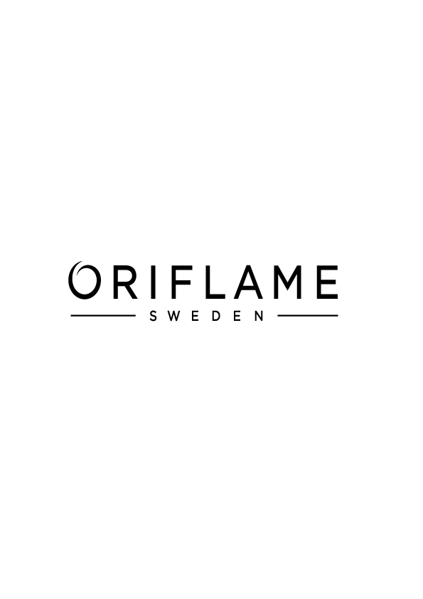

[](http://www.mprgroup.net/images/march/Gold%20background.jpg)

[](http://img-fotki.yandex.ru/get/6206/157146117.3/0_80a78_2a265463_XL)

1.Пригласи в персональную группу 25 рекрутов и больше в **12 каталоге 2013 года!\***

2.Стань **новым** Старшим Менеджером** в каталогах 12 или 13,

и получи в подарок

**золотое украшение** (кулон или браслет)

или

**подарочный сертификат в магазин золотых изделий** на 2000 рублей!!!

**впервые в истории работы в Орифлэйм уровень 22% - 7500 ББ в ПГ или 1 группа и 3000 ББ в ПГ или 2 группы

*рекрут – новичок с заказом, 12 каталог – до 14 сентября 2013 года